1. ping另外一个计算机

首先通过ipconfig/all命令查询另外一台在同一网络下的计算机ip地址，关闭局域网防火墙。

再通过ping 192.168.0.104命令

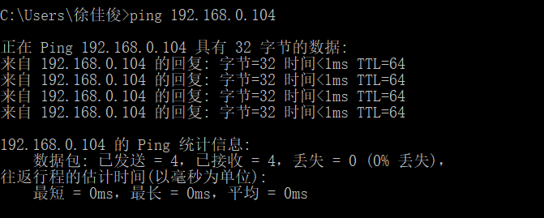

1. tracert一个服务器

首先通过ping [www.badu.com](http://www.badu.com) 查询百度服务器地址

再输入tracert 183.232.231.174

